題名：赴加考察「土壤、地下水受油污染場地整治技術」
- 目的：
１、主題: 考察「土壤、地下水受油污染場地整治技術」
2、緣起：為了解土壤、地下水污染之整治方案，尤其是油品污染於地表下傳輸模擬之推估，以因應土壤、地下水污染防治之需；同時藉參觀訪問，認知新技術之發展。
- 過程：
  - 93/10/25 拜訪ERM(Environmental Resources Management)公司，由負責人 Mr Wayne C. McPhee 介紹該機構之業務並討論相關環保議題；加拿大與美國雖僅一線之隔，對土壤、地下水污染之制度完全不同，美國採超級基金制度，即由政府向企業徵收整治基金，先行整治後再向污染者求償，加國企業本著責任關懷Responsible Care制度，做好好鄰居之精神，主動進行污染整治工作。
２、93/10/27前往HydroGeologic 公司Waterloo branch拜訪 該公司鄰近University of Waterloo，與 該校 Environmental Science及 Earth Science 等系所資源共享，協助及參與該校多項研究計畫，兩機構互動密切；經負責人Mr.De Marco 引導參訪學校系所，該校對北美五大湖區之地質、水文歷史演變有獨到之處。
Mr.De Marco 介紹HGL公司研發之土壤及地下水污染模擬程式，對汽油等揮發性有機物之傳輸，能克服空氣與水等不連續之界面，模擬污染物從飽和地下水層延伸至不飽和土壤層，為其產品功能特殊之處。
3 、93/10/28 與University of Waterloo研究人員從Waterloo往北驅車3小時，前往靠近Ontario 省北端之Borden加拿大軍事基地(Canadian Force Base)，實地觀摩污染整治試驗場所，該基地開放予研究機構從事現地實場污染試驗，整座區域之地質水文資料非常明確，屬均勻沙質，選定區塊後，以鋼板樁做好隔離即為一試驗場(如照片一、二)，從上游井注入試驗污染物，經滲透隨地下水往下游擴散，途中可取樣監測或視需求注入各種試劑，最後再利用反應牆(如照片三)圍堵或測試分解能力，由於地屬寒帶冬季天寒地凍，為禦嚴寒亦設有室內模場(如照片四)，歷經試驗模式種類繁多舉凡厭氧、好氧，化學氧化劑、界面活性劑，各種LNAPL、DNAPL、無機溶液等等均為試驗之標的。

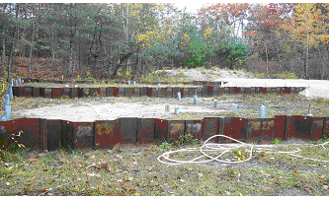
照片一
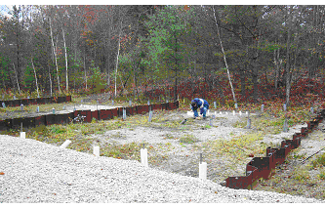
照片二
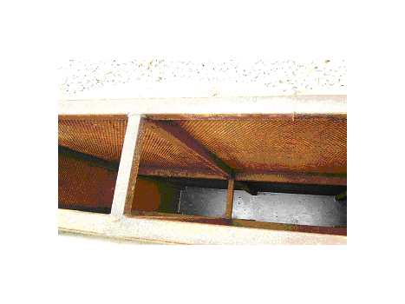
照片三
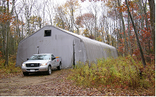
照片四
4、 93/10/29前往CH2HHILL 公司了解其對土壤地下水領域工作,後由Directed Tec. Drilling,Inc.工程師Dan Ombalski 介紹HDD於土壤地下水污染整治之應用。

(三)心得與建議：
1、土壤及地下水污染傳輸模擬
土壤及地下水污染傳輸模擬之主要目的
-預測污染物之濃度分佈

-預測污染源的控制方案

-指引監測(整治)井之設立位置

-預測及評估整治方案的可能結果
土壤及地下水污染之整治可概分為先期之污染場址現況評估調查及其後之整治工程，前者對場址之地質、水文特性及污染物質之濃度、分佈及範圍等詳查清楚，再研訂可靠及有效之整治方案據以執行；由於污染物會因其特性於土壤、地下水中被吸附、溶解、揮發、沉降、分解等作用及隨地下水流動而移動，其分怖之深淺及方位即污染範圍亦將隨時間而往下游擴散，為掌握其變動及對環境潛在之危害，可利用數學模式推估污染物於土壤、地下水之動態，期有助於污整治之進展及防患環境之危害。
有關地下水模擬程式，最具口碑及為業界認可者為 Modflow，係美國地質調查所耗費政府資源發展之水文傳輸模擬程式，廣為地質、水資源及環保署等機構引用且係公開免費之程式軟體，迄今已有二十餘年之歷史，目前市面上此一領域的商業軟體絕大部份是將modflow修訂，擴充及加強運算功能或加上介面如視窗外觀，使其易於接受使用(原modflow程式係以Fortran撰寫，必須使用於DOS系統)，其後美國地質調查所並未予以進一步擴充發展。
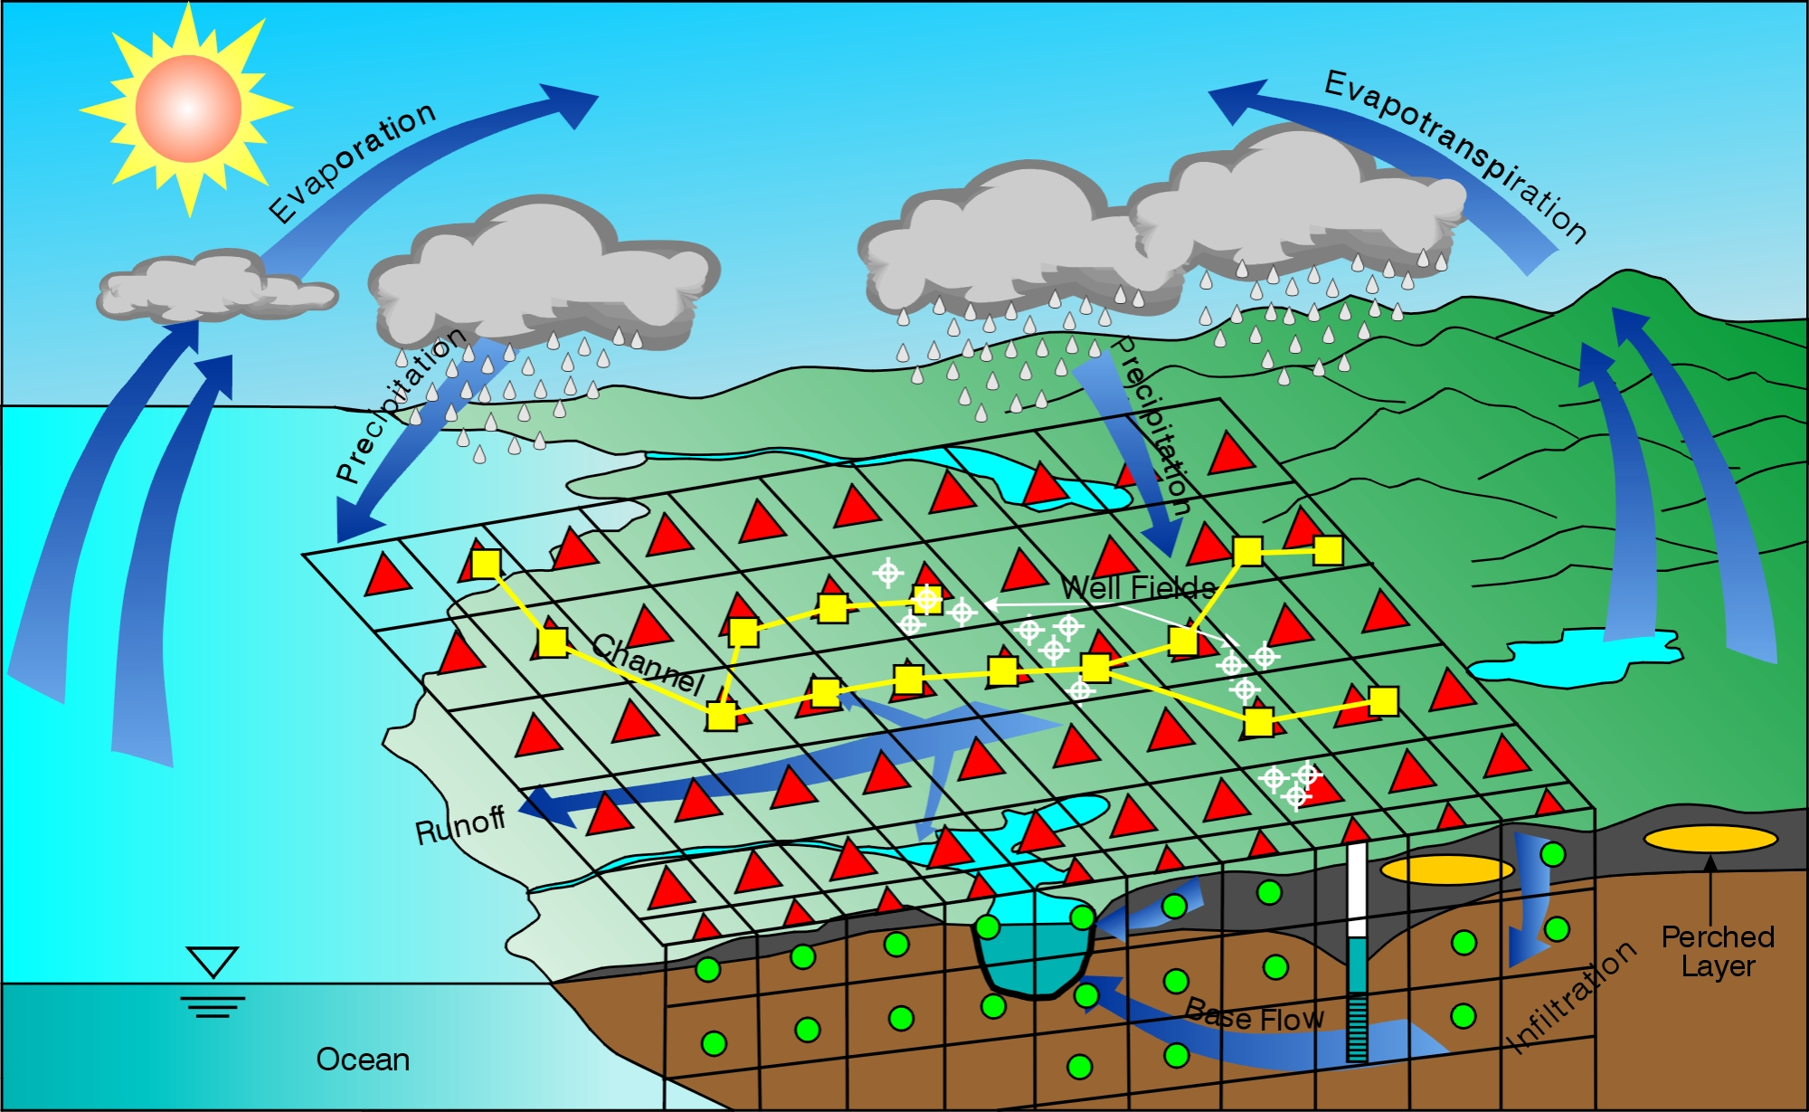
Modflow 之開發對象，主要是針對地下水界面以下飽和含水層，亦就是單一之水相，若僅應用於飽和含水層之模擬，此程式之運作良好不會有問題。若從污染物質擴散之觀點看，污染物可縱向分怖於地下水層、地下水面上之土壤層及揮發至大氣之空氣層，此涉及地下水、不飽和層之土壤及大氣三種不同相位之介質，對污染物之載體-水系循環而言，於實務上，除了傳統之地下水流外，尚須考慮蒸發量、降雨量、地表逕流、渠道滲入等多重因素(如附圖一)，因此相關之模擬程式必需考量結合不同相位間之傳輸，較能符合實際之情況。

附圖一 三相水文模擬模型
據GHL公司專家Dr.De Marco，目前具整合地表、土壤及地下水不同相間模擬功能之程式軟體有二，其一位於歐洲丹麥之Danish Hydrogeologic Institute 及美洲之 HydroGeoLogic 公司，有關HydroGeoLogic 模擬程式MODFLOWHMS 其特性如下：
-完全整合地面及地下水體系之數值模擬程式。
-建構於美國地質調查所研發之模擬程式-modflow之上，具法定公信力。
-具高效率之運算能力，可處理地表及地下水文、水質污染、海水入侵等問題。
-前處理程序與市面上流行之軟體(如Groundwater Vista,Visual MODFLOW,GMS,AGX等)通用，前處理資料可互相流用，使用上頗具彈性。
建議：
- 資訊數位化
本公司於八十年初即投入土壤地下水污染之工作，而土水法於89年方公告，由於欠缺法令依據，十餘年來大多僅偏重於水文地質調查等項目；經多年來的經驗，為確保調查資料之可靠及一致性，已訂定廠址特性調查作業準則，為配合數位處理之需，所有相關之地質水文等相關資料如場址地形圖、井位、高層、濃度、水位等均應數位化及配合GIS系統，對大型場址，考量後續污染範圍模擬之需，所有必備之地質等參數，於先期調查時就要求一併完成，免事後重複調查。
- 大型廠區進行污染圍模擬
本公司廠區遼闊且開發甚早，擁有許多地下管、污水管等潛在污染源，目前針對發現之污染源採局部整治，為掌握污染團之擴散、分怖及對下游環境之影響，除進行全面調查、查漏、堵漏等措施，宜建立完整資料，作好污染分佈、擴散模擬，依據模擬動態分析，訂定整治策略，避免交互污染，期以宏觀角度掌握大區域污染控管，降低整體環境風險。

  - 水平井(Horizontal Well) 於污染整治之應用
水平井源自石油氣之探勘及生產作業，井程以水平橫向透過油氣生產層，經濟上不僅能取代區域內數口垂直井鑽鑿成本，同時可獲較高之採收率；同理，設置於污染團分佈之水平井，其井篩對污染之土壤或地下水可提供較大之接觸面積，對於整治工作所需物質傳輸，如空氣之吹驅、污染物抽除、現地生物整治之提供空氣營養源、土壤淋洗之界面活性劑等，均較傳統之垂直井有效，因此水平井之污染整治模式已應用於下列程序，如抽除地下水、空氣吹驅、浮油回收、現地生物整治、土壤氣抽除、現地淋洗、整治墻等。
水平井另一重要特性為不受地形限制，它可從地底下穿過河流、鐵公路、街道、房舍、工場、儲槽….等等，因此對不易接近之污染場址之整治有其獨特之功能，ERM公司於Toronto就有一於市區受Tolune污染之整治案例。

建議：
現行土壤地下水污染整治法係參照美國EPA之法規，但風險評估之精神未予納入，依美國EPA之辦法，污染整治需進行風險評估，透過不同暴露途徑分析污染物對環境之危害程度，再據以訂定整治目標，一般而言，由於物質於土壤地下水中之棲移緩慢，且自來水使用普及率高，經評估結果往往較國內固定值(監測基準之20倍)要為寬鬆甚至僅予圍堵而不需人為整治，依現行國內標準，地下管線只要有油料洩漏，就遠超過標準(以苯為例，管制標準值50 ppb，但水中溶解度為1780ppm)，一旦有地下管破裂，很容易被判定為污染整治場址，因此除了於法規上向環保單位建議，依土地使用目的，分區訂定管制標準外(亦即工業區應有較寬鬆之標準)，更應引進 HDD水平鑽井工法，即使工廠生產設備在運轉中，亦能進行工場、儲槽、廠房等下方污染源之查漏、取樣監測(如附圖二)、整治等工作(如附圖三)，如此方能因應國內特殊之法規。

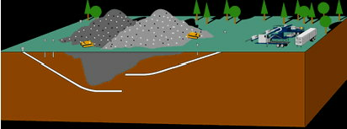
圖二 取樣監測
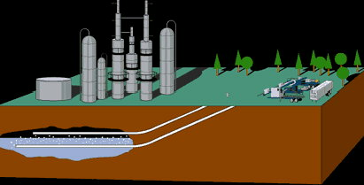
附圖三 污染整治

